Co je SARS-CoV-2

Biologie, 1. ročník (kvinta)

V této lekci vysvětlíme, co je to virus, z čeho se skládá a jak vypadá nový koronavirus SARS-CoV-2. Porovnáme viry s bakteriemi ve smyslu léčby jimi způsobených infekcí a na závěr se pokusíme vymyslet a navrhnout, jak by mohl vypadat úplně nový vir.

Obsah lekce:
- Úvod: Co je to virus
- Původ a struktura nového koronaviru
- Rozdíl mezi virem a bakterií aneb proč na COVID-19 nefungují antibiotika

Klíčová slova:
virus, koronavirus, reprodukce, infekce, bakterie, antibiotika

Úvod: Co je to virus

Na úvod si zopakujme co je to virus:
Viry jsou parazitické částice, které se množí pouze v buňkách jiných organismů. Napadají všechny typy organismů – nejen rostliny, houby a živočichy, ale také bakterie. Viry tvoří zvláštní kategorii na pomezí živé a neživé přírody.

Co mají společného s živými organismy:

- jsou tvořené organickými látkami (bílkoviny, nukleové kyseliny...)
- mají schopnost reprodukce (rozmnožování)

Vlastnosti odlišné od živých organismů:

- nejsou tvořeny buňkami
- nejsou schopné samostatného života ani samostatné reprodukce

Pojem „virus“ neoznačuje žádné konkrétní hmotné těleso (částici). V případě jedné nemoci se užívá v jednotném čísle („Ve vzorku byl zjištěn virus chřipky.“). Použijeme-li množné číslo „viry“, rozumíme tím několik různých druhů virů. Často se užívá nesprávná podoba 1. pádu jednotného čísla – „vir“.
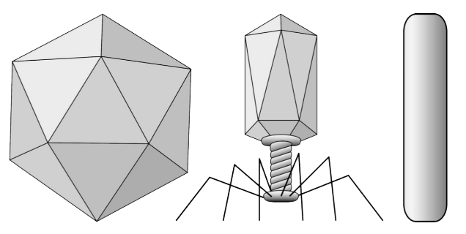

Zkuste odpovědět na otázky:

- Co jsou viry?
- K čemu viry slouží?
- Jsou vlastně živé?
- Jaké části těla podle vás musí mít pro přežití?

Virion je konkrétní částice, pomocí níž se virus šíří z jedné buňky do druhé:

- Velikost virionů: řádově desítky nm (nejsou viditelné optickými mikroskopy)
- Tvar: jednoduchý (tyčinkovitý, kulovitý), často pravidelný (důsledek krystalické struktury bílkovin, které tvoří obal virionu)

Pojďme se teď podívat, jaké části virion obsahuje – stavba virionu vypadá přibližně takto: 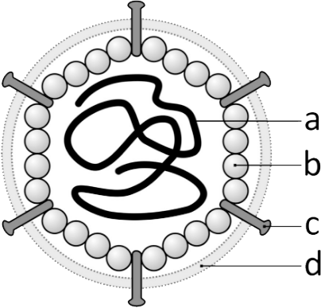

- molekula nukleové kyseliny (DNA nebo RNA) - nese informaci o stavbě budoucích nových virionů a „pokyny“ pro buňku, jak je vytvořit
- bílkovinný obal - chrání nukleovou kyselinu, molekuly jsou často uspořádány do pravidelných krystalů
- čidla (komplexy bílkovin a sacharidů) - slouží k rozpoznání správné hostitelské buňky a přichycení k jejímu povrchu
- membránový obal (mají jen některé viry) - pomocná ochrana, virion ji získává z cytoplazmatické membrány hostitelské buňky
Zdroj: http://www.gymh.cz/vyuka/biologie/prehledy/1uvo_5_viry.pdf

Původ a struktura nového koronaviru

Otevřete si nyní 3D model koronaviru. Následně si tlačítkem na spodní liště otevřete sekci Poznámky, kde si přečtěte popisek k modelu, především úvodní část.
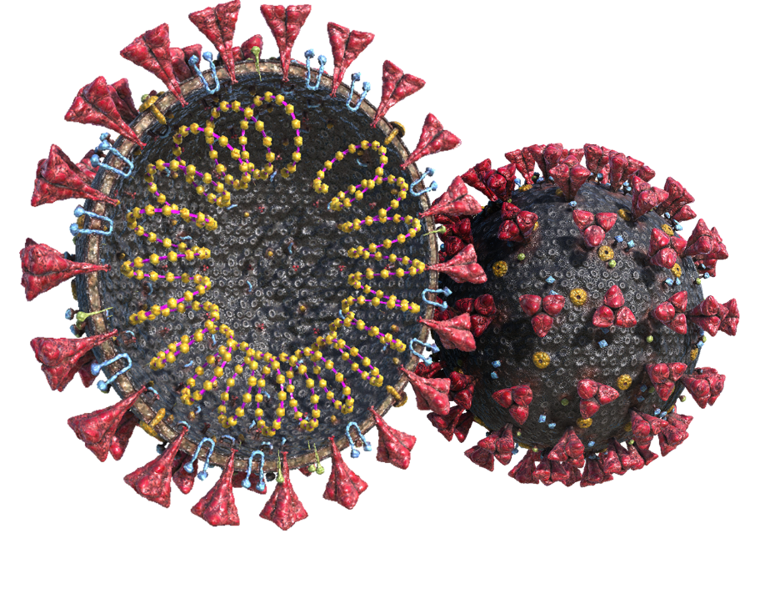
Otevřete 3D model

O koronavirech prozatím můžeme s určitostí říci, že patří mezi obalené jednovláknové RNA viry s pozitivní polaritou. Jejich název je odvozen od charakteristického uspořádání povrchových struktur lipidového obalu ve tvaru sluneční koróny. Dosahují velikosti kolem 120 nanometrů. Jejich genom obsahuje 30 tisíc bází, což je nejvíce mezi známými RNA viry s nesegmentovaným genomem (pro srovnání, lidský genom obsahuje 3,1 miliardy bází).

(Zdroj: https://cs.m.wikipedia.org/wiki/Koronavirus)

Proklikejte si jednotlivé části modelu a zaměřte se na “špice obalového glykoproteinu (S)”, protože to je ta část, kterou se virus zachycuje buněk na vnitřním povrchu plic, srdce, ledvin nebo střeva člověka (ale i netopýrů či luskounů) a kudy pomocí bílkoviny angiotensin konvertázy (ACE-2) vstupuje dovnitř a využívá ribozomy buňky pro replikaci své RNA a množení se (včetně svého proteinové obálky a jejích částí viz model). Podobné informace se můžete dočíst i v druhé části popisu, ale mechanice napadení buněk a množení viru se budeme ještě věnovat v další z lekcí. Následuje práce s 3D modelem koronaviru. Studenti jej po otevření prozkoumají, nastudují si teorii v sekci Poznámky na dolním panelu a pozorují vnitřní strukturu koronaviru, ke které mají k dispozici další popis.

Rozdíl mezi virem a bakterií
aneb proč na COVID-19 nefungují antibiotika

Na závěr se pojďme ještě podívat na bakterie.
Otevřete 3D model

Pak si přečtěte následující informace a odpovězte na otázky níže:

Bakterie a viry patří k nejčastějším původcům infekčních onemocnění. Různé druhy infekcí mají velmi často podobné příznaky a někdy bývá těžké i pro lékaře určit jejich původce – zda je jím bakterie, nebo vir. A proč je toto odlišení tak důležité? Právě podle původce se totiž stanovuje léčba.

Bakterie jsou jednobuněčné, velmi odolné mikroorganismy, které jsou nejrozšířenějšími organismy na světě. Zdaleka ne všechny vyvolávají onemocnění. Většina z nich je neškodná, nebo dokonce zdraví prospěšná. Bakterie lze pozorovat přímo pod mikroskopem. Jejich velikost se pohybuje od několika desetin do desítek mikrometrů. Většina bakterií má na svém povrchu buněčnou stěnu a za příznivých podmínek se množí dělením.

Antibiotika působí selektivně, to znamená, že poškozují daný mikroorganismus, aniž by významně poškozovala zdraví pacienta. Antibiotika působí buď bakteriostaticky, tj. potlačují rozmnožování, nebo baktericidně, tj. zabíjejí příslušný bakteriální kmen. Podle toho, zda působí jen na určitou skupinu bakterií nebo jich ničí více, se dělí na úzko/širokospektrá. Širokospektrá antibiotika však ničí i zdraví prospěšné bakterie, proto je vhodné antibiotickou léčbu doplňovat o probiotika.

Žádné virové onemocnění nelze léčit antibiotiky. Na virové infekce antibiotika nepůsobí. Virové nákazy se většinou léčí pouze symptomaticky, tj. léčbou příznaků onemocnění, ale ne příčiny. Důvodem podávání antibiotik u těchto onemocnění je předcházení následných takzvaných „superinfekcí“, tedy infekcí způsobených bakteriemi, které s odstupem několika dní napadnou předchozím virovým onemocněním oslabený organismus.

(Zdroj: http://www.alphega-lekarna.cz/bakterie-a-viry)

Zkuste teď odpovědět na otázky:

- Proč na viry nepůsobí antibiotika?
- Ohrožují antibiotika zdraví pacienta?
- Co jsou bakterie a jak se liší od virů?
- Dokázali byste říct, jaké nevýhody plynou z nadužívání antibiotik?

Aktivita na závěr

Vymyslete a nakreslete úplně nový virus a pojmenujte důležité části, které musí obsahovat.
Není třeba zacházet do velkých detailů, ale přemýšlejte nad tím, jak takový virus může vzniknout, jak a koho si vybírá za své hostitele a jak se daný hostitel muže proti infekci chránit.
Výsledek prezentujte svému učiteli a třídě.

